,1
Пневмонии
А.И .Синопальников
Кафедра пульмонологии с курсом фтизиатрии
Государственного института усовершенствования врачей МО РФ (Москва)
В лекции представлен современный взгляд на пневмонию с обсуждением широко-го круга вопросов эпидемиологии, этиологии, патогенеза, диагностики и антимикробной химиотерапии внебольничной пневмонии, нозокомиальной пневмонии, аспирационной пневмонии и пневмонии у лиц с дефектами иммунитета.
Ключевые слова: пневмония, антимикробная химиотерапия.

Пневмонии - группа различных по этиологии, патогенезу, морфологической характеристике острых инфекционных (преимущественно бактериальной природы) заболеваний, сопровождающихся очаговым поражением респираторных отделов легких с наличием внутриальвеолярной экссудации, выявляемой при физическом и рентгенологическом исследованиях, а также с лихорадочной реакцией и интоксикацией, выраженными в различной степени.
КЛАССИФИКАЦИЯ
Наибольшее распространение получила классификация, учитывающая условия развития заболевания, особенности инфицирования легочной ткани, состояние иммунологической реактивности организма больного. Правильный учет перечисленных факторов позволяет со значительной долей вероятности предсказать этиологию заболевания. В соответствии с этой классификацией выделяют следующие виды пневмонии.
- Внебольничная (приобретенная вне лечебного
учреждения); синонимы: домашняя, амбулаторная.
- Нозокомиальная (приобретенная в лечебном
учреждении); синонимы: госпитальная, внутриболь-
ничная.
- Аспирационная.
- Пневмония у лиц c тяжелыми дефектами имму
нитета (врожденный иммунодефицит, ВИЧ-инфек
ция, ятрогенная иммуносупрессия).
Наибольшее практическое значение имеет подразделение пневмоний на внебольничные (внеболь-нично приобретенные) и нозокомиальные (внутри-больничные). Такое подразделение никак не связано с тяжестью течения заболевания, а основным и единственным критерием их разграничения является окружение, в котором развилась пневмония.
ЭПИДЕМИОЛОГИЯ
По официальной статистике (Центральный научно-исследовательский институт организации и информатизации здравоохранения МЗ РФ) в 1999 г. в России среди лиц в возрасте > 18 лет было зарегистрировано 440 049 случаев внебольничной пневмонии (3,9%о). Эти показатели, однако, не отражают истинной заболеваемости, которая, согласно расчетам, достигает 14—15%о, а общее число больных ежегодно в нашей стране превышает 1 500 000 человек [Чучалин А.Г, 2000].
Как показывают зарубежные эпидемиологические исследования, заболеваемость внебольничной пневмонией у взрослых (> 18 лет) колеблется в широком диапазоне — от 1 — 11,6% у лиц молодого и среднего возраста до 25-44% в старших возрастных группах (>65 лет). В частности, в США ежегодно диагностируется 3 000 000—4 000 000 случаев внебольничной пневмонии, при этом госпитализируются более 900 000 заболевших, среди которых непосредственно от внебольничной пневмонии

4

(и ее осложнений) ежегодно умирают более 60 000 человек.
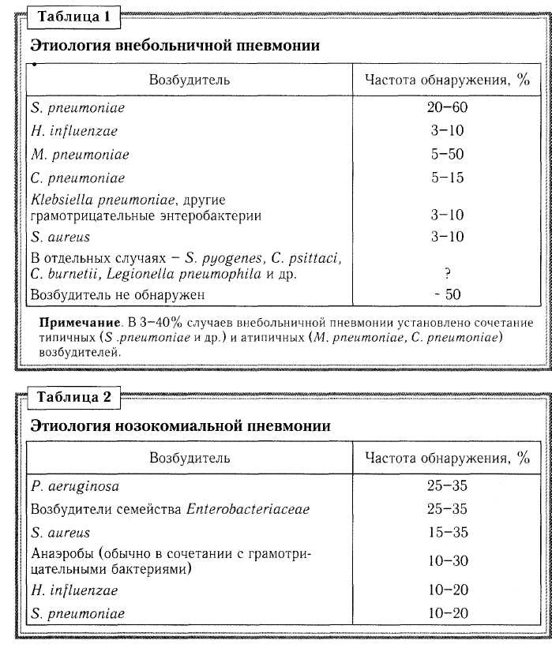
Летальность при внебольничной пневмонии оказывается наименьшей (1-3%) среди лиц молодого и среднего возраста без сопутствующих заболеваний. Напротив, в старших возрастных группах при сопутствующих заболеваниях (хроническая обструктив-ная болезнь легких, злокачественные новообразования, алкоголизм, сахарный диабет, заболевания почек и печени, сердечно-сосудистые заболевания и др.), а также при тяжелом течении пневмонии (мультилобарная инфильтрация, вторичная бактериемия, тахипноэ >30/мин, гипотензия, острая почечная недостаточность) этот показатель достигает 15-30%.
Нозокомиальная пневмония развивается у 0,5-1% больных, госпитализированных по поводу других заболеваний. В хирургических стационарах и отделениях интенсивной терапии этот показатель возрастает до 15—20%, а среди больных, находящихся на искусственной вентиляции легких (так называ-
емая вентиляторассоциированная пневмония), — до 18—60%.
ЭТИОЛОГИЯ
Пневмонию могут вызывать различные возбудители. Из ткани легких больных, умерших от пневмонии, удалось выделить более 100 видов микроорганизмов, однако на практике в подавляющем большинстве случаев пневмонию вызывает ограниченное число возбудителей.
Основные возбудители вне-больничной пневмонии. Пневмококк (Streptococcus pneumoniae) остается наиболее частым возбудителем внебольничной пневмонии (табл. 1). Два других возбудителя - Mycoplasma pneumoniae и Chlamydophila (Chlamydia) pneumoniae - часто встречаются у лиц молодого и среднего возраста (20—30% и более), однако у пациентов старшего возраста их этиологическая роль менее значительна (1-3%). Legionella pneu-mophila — редкий возбудитель внебольничной пневмонии, хотя легионеллезная пневмония занимает второе место (после пневмококковой) по частоте летальных исходов. Haemophilus influenzae чаще обусловливает развитие
пневмонии у курильщиков и пациентов, страдающих хроническим бронхитом или хронической обструк-тивной болезнью легких.
Escherichia coil и Klebsiella pneumoniae (реже другие представители семейства Enterobacteriaceae) встречаются, как правило, у пациентов с наличием факторов риска (сахарный диабет, застойная сердечная недостаточность и др.). Вероятность стафилококковой пневмонии (Staphylococcus aureus) возрастает у лиц пожилого возраста или у перенесших грипп.
Основные возбудители нозокомиальной пневмонии. В этиологии нозокомиальной пневмонии преобладают возбудители семейства Enterobacteriaceae, Pseudomonas aeruginosa, а также Staphylococcus aureus (табл. 2). Выделяют также особый тип нозокомиальной пневмонии — вентилятораесоци-ированную пневмонию (ВАП), этиология которой зависит от длительности пребывания пациента на ИВЛ. При так называемой ранней ВАП (развитие заболевания в первые 4 дня пребывания на ИВЛ) наиболее вероятными возбудителями являются Streptococcus

5

pneumoniae, Haemophilus influenzae, Staphylococcus aureus (штаммы, чувствительные к метицил-лину - MSSA). Развитие поздней ВАП (более 4 дней нахождения на ИВЛ) связывают прежде всего с Pseudomonas aeruginosa, Acinetobacter spp., представителями семейства Enterobacteriaceae и реже Staphylococcus aureus (штаммы, устойчивые к мети-циллину - MRSA).
Основные возбудители аспирационной пневмонии. При развитии аспирационной пневмонии во внебольничных условиях наряду с анаэробами определенное этиологическое значение имеют и микроорганизмы, привычно колонизирующие верхние дыхательные пути даже у практически здоровых лиц, -Streptococcus pneumoniae, Haemophilus influenzae, Staphylococcus aureus. При нозокомиальном (внут-рибольничном) происхождении аспирационной пневмонии особое значение приобретают грамотри-цательные микроорганизмы.
В контексте аспирационной пневмонии нередко рассматривается и абсцесс легкого — патологический процесс, характеризующийся формированием более или менее ограниченной полости в легочной ткани в результате ее некроза и гнойного расплавления. Развитие абсцесса легкого (вследствие аспирации содержимого ротоглотки) связывают прежде всего с анаэробной флорой - Bacteroides spp., Fusobacterium nucleatum, Peptostreptococcus spp. и др. - нередко в сочетании с энтеробактериями.
Основные возбудители пневмонии у лиц с тяжелыми дефектами иммунитета. Наиболее разнообразна этиология пневмонии у больных с иммунодефицитом. Дефекты клеточного иммунитета (прежде всего ВИЧ-инфицированные больные) предрасполагают к развитию инфекций, вызываемых инкапсулированными бактериями {Streptococcus pneumoniae, Haemophilus influenzae). Напротив, у данной категории больных менее часто в качестве возбудителей пневмонии выступают Staphylococcus aureus, Klebsiella pneumoniae и атипичные микроорганизмы. У больных СПИДом при количестве СО4⁺-лимфоцитов выше 200/мм³ наиболее частыми возбудителями пневмонии являются пневмококк и гемофильная палочка. Следует учитывать и высокую вероятность Mycobacterium tuberculosis, а также возможность развития стафилококковой пневмонии (у наркоманов). При количестве СП4⁺-лимфоцитов ниже 200/мм³ наряду с перечисленными микроорганизмами возрастает этиологическое значение Pneumocystis carinii, Pseudomonas aeruginosa, Cryptococcus, Aspergillus, Mycobacterium kansasii. В отсутствие адекватной профилактики пневмоцист-ная пневмония развивается у 70-80% ВИЧ-инфицированных лиц и до сих пор считается наиболее частым начальным проявлением СПИДа. Цитомегало-вирусная инфекция, напротив, чаще развивается у
реципиентов донорских органов и костного мозга и существенно реже у больных СПИДом.
ПАТОГЕНЕЗ
Выделяют четыре патогенетических механизма, с разной частотой обуславливающих развитие пневмонии:
- аспирация секрета ротоглотки;
- вдыхание аэрозоля, содержащего микроорга
низмы;
- гематогенное распространение микроорганиз
мов из внелегочного очага инфекции (эндокардит
трикуспидального клапана, септический тромбофле
бит вен таза);
- непосредственное распространение инфекции
из соседних пораженных органов (например, аб
сцесс печени) или в результате инфицирования при
проникающих ранениях грудной клетки.
Аспирация содержимого ротоглотки — основной путь инфицирования респираторных отделов легких, а значит, и основной патогенетический механизм развития пневмонии, как внебольничной, так и нозокомиальной. В нормальных условиях ряд микроорганизмов, например Streptococcus pneumoniae, могут колонизировать ротоглотку, но нижние дыхательные пути при этом остаются стерильными. Микроаспирация секрета ротоглотки — физиологический феномен, наблюдаемый у 70% здоровых лиц преимущественно во время сна. Однако кашлевой рефлекс, слаженный механизм мукоцилиарного клиренса, антибактериальная активность альвеолярных макрофагов и секреторных иммуноглобулинов обеспечивают элиминацию инфицированного секрета из нижних дыхательных путей, обеспечивая их стерильность. В случаях же повреждения механизмов самоочищения трахеобронхиального дерева, например при вирусной респираторной инфекции, когда нарушается функция ресничек эпителия бронхов и снижается фагоцитарная активность альвеолярных макрофагов, создаются благоприятные условия для развития пневмонии. В отдельных случаях самостоятельным патогенетическим фактором могут быть массивность дозы микроорганизмов или проникновение в респираторные отделы легких даже единичных высоковирулентных микроорганизмов, устойчивых к действию защитных механизмов макроорганизма, что также приводит к развитию пневмонии.
Ингаляция микробного аэрозоля - реже наблюдаемый путь развития пневмонии. Он играет основную роль при инфицировании нижних дыхательных путей облигатными возбудителями, например Legionella spp. Еще меньшее значение (по частоте встречаемости) имеет гематогенное (например, Staphylococcus spp.) и непосредственное распространение возбудителя из очага инфекции.

С учетом описанных особенностей патогенеза пневмоний становится ясно, что их этиология связана с микрофлорой верхних дыхательных путей. Зависимость видового состава микрофлоры верхних дыхательных путей от характера окружающей среды, в которой находится индивид, его возраста и общего состояния здоровья возможно использовать для прогнозирования этиологии пневмоний.
ДИАГНОСТИКА
Внеболъничная пневмония. Подозрение на
пневмонию может возникнуть при наличии у больного лихорадки в сочетании с жалобами на кашель, одышку, отделение мокроты и/или боль в груди. Больные пневмонией часто жалуются на немотивированную слабость, утомляемость, сильное ночное потоотделение. Информация, получаемая при физическом обследовании больных, зависит от многих факторов, включая степень тяжести заболевания, распространенность пневмонической инфильтрации, возраст, сопутствующие заболевания.
Классические объективные признаки пневмонии - укорочение (тупость) перкуторного тона над пораженным участком легкого, локально выслушиваемое бронхиальное дыхание, фокус звучных мелкопузырчатых хрипов или инспираторной крепитации, усиление бронхофонии и голосового дрожания, однако у части больных объективные признаки пневмонии могут отличаться от типичных или отсутствовать (-20% больных).
Наиболее важным диагностическим исследованием является рентгенография грудной клетки. Практически всегда диагностика пневмонии основывается на обнаружении очагово-инфильтративных изменений в легких в сочетании с соответствующей симптоматикой поражения органов дыхания. Ценность рентгенографии органов грудной клетки состоит не только в самом факте визуализации пневмонической инфильтрации, т.е. в верификации диагноза пневмонии (как правило, при наличии соответствующих клинических признаков), но и в оценке динамики патологического процесса и полноты выздоровления. Изменения на рентгенограмме (распространенность инфильтрации, наличие или отсутствие плеврального выпота, полости деструкции) соответствуют степени тяжести забо-
* Диагноз внебольничной пневмонии становится определенным при наличии у больного рентгенологически подтвержденной очаговой инфильтрации легочной ткани и по крайней мере двух клинических признаков среди следующих: а) острое начало заболевания, сопровождающееся лихорадкой (температура выше 38,0 °С); б) кашель с мокротой; в) физические признаки (фокус крепитации и/или мелкопузырчатых хрипов, жесткое бронхиальное дыхание, укорочение перкуторного звука); г) лейкоцитоз (более 1010⁹/л) и/или палочкоядерный сдвиг (выше 10%).
левания и служат своеобразным «проводником» в выборе антибактериальной терапии.
В анализах крови определенное клиническое значение имеет подсчет числа лейкоцитов: лейкоцитоз более 10— 12- 10⁹/л указывает на высокую вероятность бактериальной инфекции, а лейкопения ниже 3-10⁹/л или лейкоцитоз выше 25-10⁹/л являются неблагоприятными прогностическими признаками пневмонии. К числу стандартных методов исследования у больных пневмонией, нуждающихся в госпитализации, относятся и биохимические анализы крови — функциональные тесты печени и почек, определение содержания электролитов.
Установление факта пневмонии, основанное на результатах объективного и рентгенологического исследования, может быть приравнено лишь к синд-ромному диагнозу, нозологическим же он становится после определения возбудителя.
В предсказании этиологии внебольничной пневмонии имеет значение тщательный анализ эпидемиологического анамнеза (табл. 3).
Несмотря на то что в отдельных случаях прослеживается связь между возбудителем пневмонии и ее клиническими и рентгенологическими проявлениями, особенности клинико-рентгенологического течения пневмонии не могут считаться адекватными предикторами этиологии заболевания. При этом конкретные клинические симптомы часто связывают не с биологией возбудителя, а с такими факторами макроорганизма, как возраст, наличие или отсутствие сопутствующих заболеваний.
Стандартными методами исследования являются бактериоскопия с окраской по Граму и посев мокроты, получаемой при глубоком откашливании. Обнаружение в мазке значительного количества грампо-ложительных или грамотрицательных микроорганизмов с типичной морфологией (грамположитель-ные ланцетовидные диплококки - Streptococcus pneumoniae; скопления грамположительных кокков в виде гроздьев - Staphylococcus aureus, грамотри-цательные коккобациллы - Haemophilus influen-zae) может служить ориентиром для назначения антибактериальной терапии. Диагностическая ценность результатов исследования мокроты может быть оценена как высокая при выделении потенциального возбудителя в концентрации более 10⁵ КОЕ/мл. Интерпретация результатов бактериоскопии и посева мокроты должна проводиться с учетом клинических данных.
Тяжелобольным, в том числе большинству госпитализированных больных, следует до начала антибактериальной терапии дважды произвести посевы венозной крови (кровь берут из разных мест с интервалом 10 мин и более). Однако, несмотря на важность получения лабораторного материала (мокрота, кровь) до назначения антибиотиков, микробиоло-

7

Таблица 3
Эпидемиология и факторы риска развития внебольничной пневмонии известной этиологии

Условия возникновения | Вероятные возбудители
Алкоголизм  Хронический бронхит, курение  Декомпенсированный сахарный диабет Пребывание в домах престарелых  Несанированная полость рта Эпидемия гриппа  Предполагаемая массивная аспирация  Развитие пневмонии на фоне бронхоэктазии, муковисцидоза  Внутривенные наркоманы  Локальная бронхиальная обструкция (например, бронхогенная карцинома)  Контакт с кондиционерами, увлажнителями воздуха, системами охлаждения воды  Вспышка заболевания в тесно взаимодействующем коллективе (школьники, военнослужащие) | Streptococcus pneumoniae, анаэробы, аэробные грамотри-цательные бактерии кишечной группы (например, Klebsiella pneumoniae) Streptococcus pneumoniae, Haemophilus influenzae, Moraxella catarrhalis, Legionella spp.  Streptococcus pneumoniae, Staphylococcus aureus  Streptococcus pneumoniae, возбудители семейства Enterobacteriaceae, Haemophilus influenzae, Staphylococcus aureus, Chlamidophila (Chlamydia) pneumoniae, анаэробы  Анаэробы  Streptococcus pneumoniae, Staphylococcus aureus, Streptococcus pyogenes, Haemophilus influenzae  Анаэробы  Pseudomonas aeruginosa, P.cepacia, Staphylococcus aureus Staphylococcus aureus, анаэробы  Анаэробы  Legionella pneumophila  Streptococcus pneumoniae, Mycoplasma pneumoniae, Chlamidophila pneumoniae

гическое исследование не должно служить причиной задержки антибактериального лечения. Особенно это относится к больным с тяжелым течением заболевания.
Серологическая диагностика инфекций, вызванных Mycoplasma pneumoniae, Chlamidophila (Chlamidia) pneumoniae и Legionella, не рассматривается в ряду обязательных методов исследования, поскольку с учетом повторного взятия сыворотки крови в остром периоде заболевания и в периоде реконвалесценции (через несколько недель от начала заболевания) это не клинический, а эпидемиологический уровень диагностики.
Фибробронхоскопию с количественной оценкой микробной обсемененности полученного материала («защищенная» браш-биопсия, бронхоальвеолярный лаваж) или другие методы инвазивной диагностики (транстрахеальная аспирация, трансторакальная биопсия и др.) применяют в отдельных случаях - при пневмонии у пациентов с тяжелыми дефектами иммунитета, подозрении на туберкулез легких при отсутствии продуктивного кашля, обструктивном пневмоните на почве рака легкого, аспирировании инородного тела бронха и т.д.
К сожалению, у большого числа больных (>50%) вследствие субъективных и объективных
трудностей не удается определить возбудителя пневмонии. Это возможно при некорректном заборе материала или его отсутствии (мокрота), погрешностях в проведении микробиологического исследования, распространенной практике приема больным антибактериальных препаратов до обращения к врачу (например, прием даже одной дозы потенциально эффективного антибиотика делает маловероятным выделение культуры пневмококка). В этой связи для предсказания возможной этиологии заболевания от врача требуется понимание менее специфичной информации, а именно — анализ данных эпидемиологического анамнеза (см. выше) и особенностей клинического течения пневмонии в каждом конкретном случае.
Высокой демонстративностью отличается так называемая крупозная пневмония, связанная исключительно с пневмококковой инфекцией. Среди ведущих клинических признаков этой формы заболевания — острое начало, потрясающий озноб, рвота, боль в груди при вдохе, стойко высокая температура тела с последующим критическим падением, отчетливость аускультативных и перкуторных изменений в легких, отделение «ржавой» или бурой, тягучей стекловидной мокроты. При рентгенографии органов грудной клетки визуализируется гомогенная инфильтрация

8

Таблица 4
Частота выявления отдельных признаков внебольничной пневмонии различной этиологии (собственные данные)

 |  | Признак, % | больных
Пневмония | боль в груди | кровохарканье | лобарная / псевдолобарная (очагово-сливная) инфильтрация
Пневмококковая (п = 71) Микоплазменная (п = 32) Неизвестной этиологии (п = 78) | 63,3 37,5 46,2 | 35,2 3,1 10,3 | 45,1 21,9 39,7

доли или сегмента(ов), характерны отчетливая плевральная реакция Оли, ограниченный плевральный выпот. Крупозная пневмония - едва ли не единственная форма заболевания, при которой клинико-рентгено-логический диагноз приравнивается к этиологическому (пневмококковая пневмония!).
Несмотря на статистически достоверные различия в частоте отдельных симптомов или признаков заболевания в зависимости от его этиологии, у немалой части больных наблюдаются значительные клинические «перекресты» (табл. 4), что затрудняет диагностическую ориентированность врача и объясняет отказ от разделения внебольничной пневмонии на типичную и атипичную в современных рекомендациях по ведению данной категории больных.
Нозокомиальная пневмония. Основная проблема диагностики нозокомиальной пневмонии состоит в том, что сходная клиническая картина нередко отмечается при многочисленных синдромосходных заболеваниях или патологических состояниях (ателектаз, инфаркт легкого вследствие тромбоэмболии ветвей легочной артерии, медикаментозно обусловленные заболевания легких, отек легких и т.д.). В связи с этим предлагается учитывать следующие диагностические критерии заболевания, которые обычно используют в исследовательских целях:
- появление свежих очагово-инфильтративных
изменений в легких на рентгенограмме;
- наличие двух или более признаков из указан
ных: а) лихорадка > 39,3 °С; б) бронхиальная гипер
секреция; в) PaO₂*/FiO₂** < 240 мм рт.ст.;
- два или более из следующих признаков: а) ка
шель, одышка, фокус крепитации или влажных хри
пов, бронхиального дыхания; б) лейкопения (менее
4⁻10⁹/л) или лейкоцитоз (более 12- 10⁹/л) с палоч-
коядерным сдвигом (более 10%); в) гнойная мокро
та или бронхиальный секрет с обнаружением при
цитологическом исследовании более 25 полиморф-
* Парциальное напряжение кислорода в артериальной крови. ** Содержание кислорода во вдыхаемом воздухе (за 1 принимается 100% содержание кислорода).
но-ядерных лейкоцитов в поле зрения при малом увеличении (х100).
В большинстве случаев доступными материалами для микробиологического исследования являются откашливаемая мокрота, аспираты из носоглотки, трахеостомы и эндотрахеальной трубки. Всем больным показан посев крови (желательно до начала антибактериальной терапии).
Современные эпидемиологические исследования свидетельствуют, что при нозокомиальной пневмонии, по крайней мере в 50% случаев, удается выделить более одного микроорганизма. В то же время даже при использовании современных инвазивных методов диагностики (браш-биопсия слизистой оболочки с применением «защищенной» щетки, бронхоаль-веолярный лаваж, трансторакальная тонкоигольная биопсия) практически в половине случаев не удается выделить возбудителя нозокомиальной пневмонии.
Аспирационная пневмония. В большинстве случаев можно установить факторы, предрасполагающие к аспирации. Зачастую заболевание начинается постепенно с повышения температуры тела, кашля с экспекторацией гнойной мокроты. Наиболее типичная локализациая аспирационной пневмонии - верхний сегмент нижней доли или задний сегмент верхней доли легкого. Расположение очагово-инфильтративных изменений в легких зависит от положения больного в момент аспирации: в положении лежа чаще поражаются верхние доли, в полусидячем - нижние. Аспирационная пневмония имеет тенденцию к затяжному течению с развитием поздних гнойных осложнений в виде абсцесса легкого или эмпиемы плевры. Характерными симптомами поздних осложнений являются некроз ткани легкого с формированием полостей и/или эмпиемы, гнилостное отделяемое, признаки хронического инфекционного заболевания с затянувшимся течением, снижением массы тела и анемией.
Говоря об этиологической диагностике аспирационной пневмонии, следует особо отметить, что обычные диагностические методики не позволяют идентифицировать анаэробные микроорганизмы. Это связано с тем, что материал, контаминированный

9

микрофлорой верхних дыхательных путей, становится непригодным для выделения анаэробов. Следует отметить также отсутствие распространенной практики их идентификации в большинстве микробиологических лабораторий. Эталонным диагностическим подходом у данной категории больных следует считать получение неконтаминированного содержимого нижних дыхательных путей (например, транстрахеальная аспирация) с обязательной идентификацией анаэробов.
Пневмония у лиц с тяжелыми дефектами иммунитета. Пневмония у ВИЧ-инфицированных больных. Среди многообразных этиологически клинических проявлений легочных инфекций у больных СПИДом целесообразно выделять бактериальную пневмонию (прежде всего пневмококковую), пнев-моцистную пневмонию и туберкулез. Пневмоцист-ная пневмония — наиболее раннее и самое распространенное осложнение СПИДа, а пневмония вообще (преимущественно бактериальная) - самая частая причина смерти при этом заболевании.
Для больных СПИДом с пневмоцистной пневмонией характерны непродуктивный кашель в течение нескольких недель, прогрессирующая одышка и суб-фебрильная температура. Напротив, продуктивный кашель как доминирующий признак легочной инфекции скорее всего указывает на отсутствие пневмоцистной пневмонии, для которой характерна двусторонняя интерстициальная инфильтрация. При этом в 10-30% случаев на рентгенограмме отсутствуют какие-либо патологические изменения. Иногда визуализируются очагово-инфильтративные изменения в верхних долях, что характерно для пациентов, получавших профилактические ингаляции пентами-дина. Типичными для большинства больных СПИДом с развитием пневмоцистной пневмонии являются снижение РаО₂ в артериальной крови и SaO₂, а также снижение диффузионной способности легких. Пневмоцистная пневмония относится к поздним стадиям ВИЧ-инфекции (СD4⁺-лимфоцитов менее 200 в 1 мм³).
Для обнаружения Pneumocystis carinii может быть использован различный клинический материал: свободно отделяемая мокрота, индуцированная мокрота (достигается с помощью ингаляции изотонического раствора NaCl), жидкость, получаемая при бронхоальвеолярном лаваже, трахеальный аспират, трансбронхиальный биоптат, материал, полученный при открытой биопсии легкого.
Пневмония у ВИЧ-неинфицированных больных. Пневмонии бактериального происхождения составляют более 70% всех случаев очагово-инфильт-ративных изменений в легких у лиц с иммунодефицитом, к развитию которого могут привести как основное заболевание (например, лимфома), так и его лечение (интенсивная химиотерапия).
Клиническая симптоматика пневмонии у лиц с иммунодефицитом неспецифична. Острое начало, относительная непродолжительность респираторных симптомов (кашель, одышка) свидетельствуют о бактериальной инфекции. Как правило, развивается лихорадка даже у больных с нейтропенией, хотя само по себе повышение температуры тела у этих больных может и не иметь инфекционного происхождения. Столь же неспецифичны и данные рентгенографии (очагово-инфильтративные изменения).
В случае обнаружения у больных с иммунодефицитом очаговых инфильтратов в легких необходимы тщательная дифференциальная диагностика с исключением по возможности прогрессирования основного заболевания (например, лимфангиит), непосредственного вовлечения в патологический процесс легких (например, системные заболевания соединительной ткани) и последствий лечения (лекарственно-зависимая патология легких, лучевой пнев-монит).
В качестве рутинных методов обследования лихорадящих больных с иммунодефицитом рекомендуются посев крови и мокроты, бактериоскопия. В отдельных случаях для подтверждения диагноза пневмонии и установления ее причины применяют инва-зивные методы диагностики (фибробронхоскопия с получением жидкости бронхоальвеолярного лава-жа, трансбронхиальная биопсия, транстрахеальная аспирация и др.).
ЛЕЧЕНИЕ
Внебольничная пневмония. Современные подходы к ведению взрослых больных ВП позволяют значительному их числу с успехом лечиться на дому. В этой связи особое значение приобретают показания к госпитализации.
- Данные физического обследования: частота
дыхания >30 в 1 мин; диастолическое артериальное
давление <60 мм рт.ст.; систолическое артериаль
ное давление <90 мм рт.ст.; частота сердечных со
кращений >125 в 1 мин; температура тела <35,0 °С
или >40,0 °С; нарушение сознания.
- Лабораторные и рентгенологические данные:
количество лейкоцитов в периферической крови
<4,0-10⁹/л или > 25,0-10⁹/л; SaO₂ <92% (по дан
ным пульсоксиметрии); РаО₂ <60 мм рт.ст. и/или
РаСО₂ >50 мм рт.ст. при дыхании комнатным возду
хом; содержание креатинина в сыворотке кро
ви > 176,7 мкмоль/л или азота мочевины
>7,0 ммоль/л (азот мочевины = мочевина,
ммоль/л/2,14); пневмоническая инфильтрация, ло
кализующаяся более чем в одной доле; наличие по
лости (полостей) распада; плевральный выпот; быст
рое прогрессирование очагово-инфильтративных из
менений в легких (увеличение размеров инфильтра-

10

ции на 50% и более в течение ближайших 2 сут); ге-матокрит <30% или уровень гемоглобина <90 г/л; внелегочные очаги инфекции (менингит, септический артрит и др.); сепсис или полиорганная недостаточность, проявляющаяся метаболическим ацидозом (рН <7,35), коагулопатией.
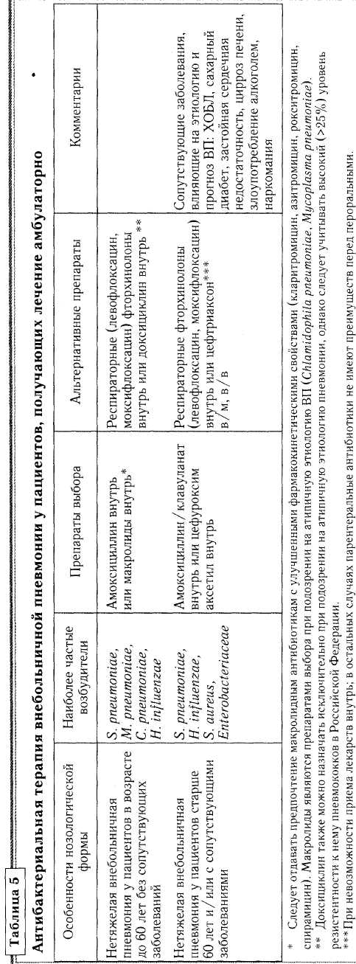
3. Невозможность адекватного ухода и выполнения всех врачебных предписаний в домашних условиях.
Вопрос о предпочтительности стационарного лечения больных ВП может также рассматриваться в следующих случаях:
- возраст старше 60 лет;
- наличие сопутствующих заболеваний (хрони
ческий бронхит или ХОБЛ, бронхоэктазия, злокаче
ственные новообразования, сахарный диабет, хрони
ческая почечная недостаточность, застойная сердеч
ная недостаточность, хронический алкоголизм, нар
комания, выраженный дефицит массы тела, церебро-
васкулярные заболевания);
- неэффективность стартовой антибактериаль
ной терапии;
• желание пациента и/или членов его семьи.
Больному с признаками тяжелого течения ВП
(тахипноэ >30/мин, систолическое артериальное давление <90 мм рт.ст., двусторонняя или многодолевая пневмоническая инфильтрация, быстрое про-грессирование очагово-инфильтративных изменений в легких, септический шок или необходимость введения вазопрессоров >4 ч; острая почечная недостаточность) требуется неотложная госпитализация в ОРИТ.
Рекомендации по эмпирической терапии вне-больничной пневмонии у амбулаторных больных представлены в табл. 5. Пациентов, которые могут получать лечение в амбулаторных условиях, делят на 2 группы, различающиеся по этиологической структуре и тактике антибактериальной терапии. Режим дозирования антибактериальных препаратов см. в табл. 9. В первую группу включены пациенты в возрасте до 60 лет без сопутствующей патологии. Адекватный клинический эффект может быть получен у них при применении пероральных препаратов. В качестве средств выбора рекомендуются амокси-циллин или макролидные антибиотики. Несмотря на то что in vitro аминопенициллины воздействуют на весь спектр потенциальных возбудителей внеболь-ничной пневмонии, в ходе клинических исследований не выявлено различий в эффективности как этих антибиотиков, так и представителей класса ма-кролидов или респираторных фторхинолонов.
Макролидам следует отдавать предпочтение в первую очередь при непереносимости β-лактамных антибиотиков или подозрении на атипичную этиологию заболевания (Mycoplasma pneumoniae, Chlamydophila pneumoniae). Хотя на основании

11

клинико-лабораторных данных точная этиологическая диагностика внебольничной пневмонии сомнительна, определенные клинические признаки все же характерны для заболевания, вызванного хламидиями или микоплазмой. К этим признакам относятся постепенное (в течение 3-7 дней) начало, дебют заболевания с симптоматикой поражения верхних дыхательных путей, непродуктивный кашель, внелегочная симптоматика — миал-гии, артралгии, головная боль, диарея. В качестве альтернативных препаратов рекомендуются респираторные фторхинолоны.
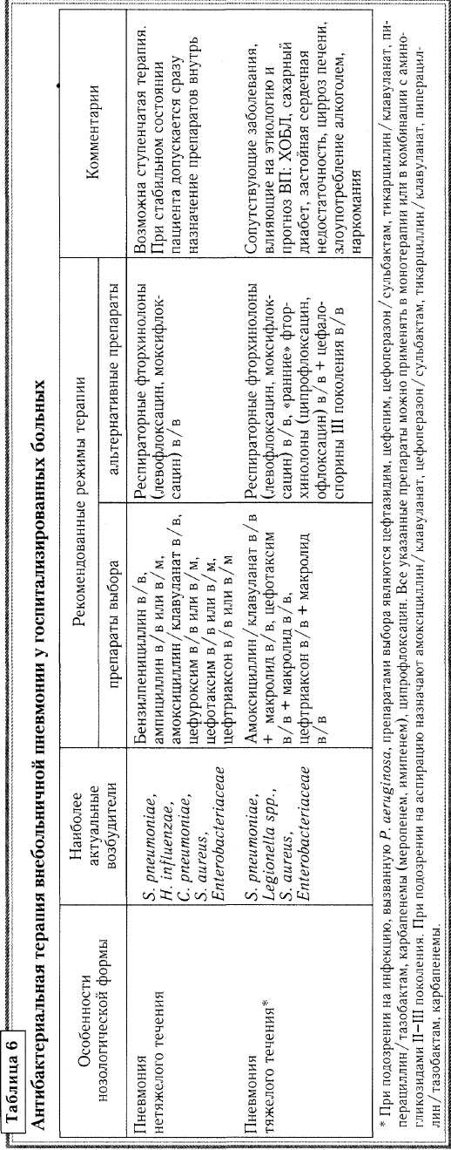
Сопутствующие заболевания, влияющие на этиологию и прогноз ВП: ХОБЛ, сахарный диабет, застойная сердечная недостаточность, цирроз печени, злоупотребление алкоголем, наркомания.
Вторую группу составили лица пожилого возраста (60 лет и старше) и/или пациенты с сопутствующими заболеваниями, оказывающими влияние на этиологию и являющимися факторами риска неблагоприятного прогноза при внебольничной пневмонии. У больных этой группы адекватный клинический эффект также может быть получен при назначении пероральных антибиотиков. Но поскольку вероятность этиологической роли грам-отрицательных микроорганизмов (в том числе обладающих некоторыми механизмами развития ре-зистентности) у таких больных возрастает, в качестве препаратов выбора рекомендуются инги-биторзащищенные аминопенициллины или цефа-лоспорины II поколения. В ряде случаев назначают комбинированную терапию /?-лактамами и ма-кролидами в связи с возможной хламидийной этиологией внебольничной пневмонии, однако достоверных данных о преимуществе комбинированной терапии по сравнению с монотерапией /?-лактамами нет. Альтернативой комбинированной терапии /3-лактамами и макролидами могут быть респираторные фторхинолоны с повышенной антипневмококковой активностью (лево-флоксацин, моксифлоксацин).
Распространенную в некоторых регионах Российской Федерации практику широкого использования аминогликозидов (гентамицин и др.) при лечении внебольничной пневмонии следует признать ошибочной, так как они не активны в отношении пневмококка и атипичных возбудителей.
Первоначальную оценку эффективности антибактериальной терапии проводят через 48-72 ч после начала лечения (повторный осмотр). Желателен телефонный контакт с пациентом на следующий день после начала лечения. Основными критериями эффективности лечения в эти сроки являются снижение интоксикации и температуры, уменьшение одышки и других проявлений дыхательной недостаточности. Если у пациента сохраняются вы-

12

Таблица 7
Антибактериальная терапия нозокомиальной пневмонии

Особенности нозологической * формы | Наиболее частые возбудители | Препараты выбора | Альтернативные препараты
Пневмония, возникшая в отделении общего профиля, без факторов риска* или ранняя вентилятор-ассоциированная пневмония**  Поздняя вентиляторассоциирован-ная пневмония*** или пневмония, возникшая в отделении общего профиля (при наличии факторов риска) | S.pneumoniae, Enterobacteriaceae, H.influenzae, реже Pseudomonas spp., S.aureus  Enterobacteriaceae, Pseudomonas spp., S. aureus (включая MRSA) | Амоксициллин/клавуланат, ампициллин /сульбактам, цефалоспорины II—III поколения (кроме цефтазидима)  Цефепим, цефтазидим или цефоперазон + аминогли-козид, фторхинолоны (например, левофлоксацин) | Фторхинолоны (например, левофлоксацин), цефепим + аминогликозид  Карбапенемы, тикарцил-лин/клавуланат или пипера-циллин/тазобактам аминогликозид, азтреонам, ванкомицин
* Факторы риска: недавняя операция на органах брюшной полости, аспирация - анаэробы; кома, травма головы, сахарный диабет, хроническая почечная недостаточность, грипп, «внутривенные» наркоманы - S.aureus; высокодозная глюкокорти-коидная терапия, цитостатическая терапия, нейтропения - Legionella spp., P. aeruginosa, Aspergillus spp.; длительное пребывание в отделении интенсивной терапии, лечение глюкокортикоидами, антибиотиками, бронхоэктазия, муковисцидоз - P.aeruginosa, Enterobacter spp., Acinetobacter spp. ** Развитие пневмонии в первые 4 дня применения ИВЛ. *** Развитие пневмонии при применении ИВЛ более 4 дней.
Таблица 8
Целенаправленная антибактериальная терапии пневмонии у лиц с тяжелыми дефектами иммунитета

Возбудитель | Препараты выбора
Бактерии  S.pneumoniae H.influenzae Грамотрицательные бактерии Legionella spp.  Вирусы  Цитомегаловирус Influenza Herpes simplex  Микобактерии  М.tuberculosis M.avium  Грибы  Pneumocystis carinii Cryptococcus Histoplasma capsulatum Aspergillus spp. | Бензилпенициллин, цефотаксим или цефтриаксон Цефуроксим, цефотаксим или цефтриаксон Цефтазидим/цефепим или ципрофлоксацин+аминогликозиды, карбапенемы Макролиды (эритромицин, кларитромицин, азитромицин) или фторхинолоны (например, левофлоксацин)  Ганцикловир Амантадин (грипп типа А) Ацикловир  Изониазид, рифампицин, пиразинамид+этамбутол или стрептомицин Кларитромицин + этамбутол ± ципрофлоксацин  Триметоприм/сульфаметоксазол Флуконазол или амфотерицин В Амфотерицин В затем итраконазол Амфотерицин В или итраконазол

сокая лихорадка и интоксикация или прогрессирует симптоматика, следует признать лечение неэффективным, антибактериальный препарат заменить и повторно оценить целесообразность госпитализации пациента.
При нетяжелой внебольничной пневмонии антибактериальная терапия может быть завершена по достижении стойкой нормализации температуры (в течение 3-4 дней). При этом длительность лечения составляет 7-10 дней. В эти же сроки обычно
исчезает лейкоцитоз. У больных с выявленными клиническими и/или эпидемиологическими данными, свидетельствующими о микоплазменной или хламидийной этиологии заболевания, продолжительность терапии должна составлять 14 дней, хотя имеются сообщения об эффективности и более коротких курсов антибактериальной терапии при атипичной пневмонии. Более длительные курсы антибактериальной терапии показаны при внебольничной пневмонии стафилококковой этиологии или

Таблица 9
Режим дозирования антибактериальных препаратов для эмпирической терапии пневмонии у взрослых
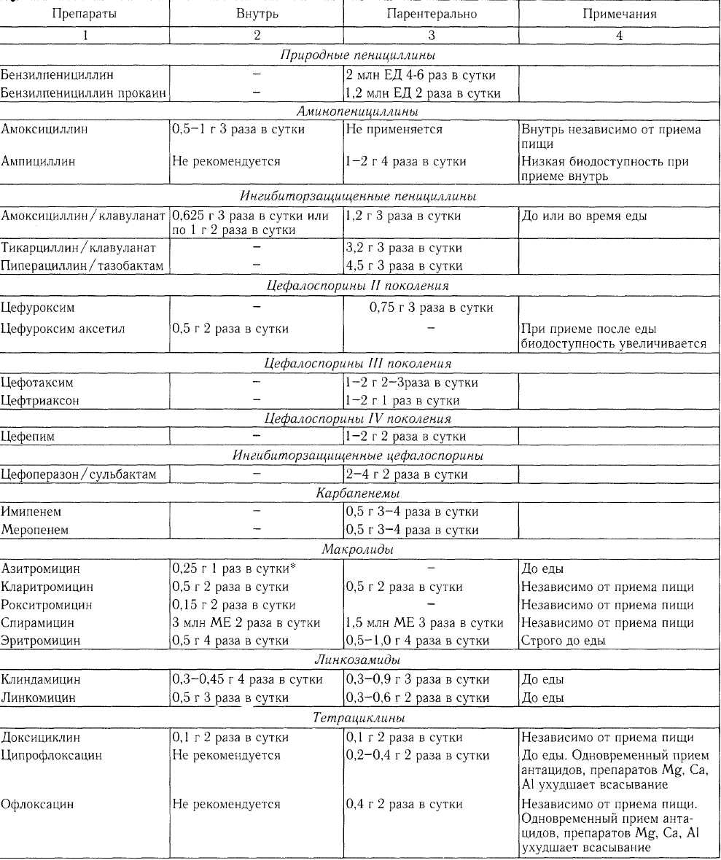
* В первые сутки назначают двойную дозу - 0,5 г.
Таблица 9(окончание)

1 | 2 3 | 4
 | Респираторные фторхинолоны
Левофлоксацин Моксифлоксацин | 0,5 г 1 раз в сутки 0,5 г 1 раз в сутки 0,4 г 1 раз в сутки 0,4 г 1 раз в сутки | Независимо от приема пищи. Одновременный прием анта-цидов, препаратов Mg, Ca, A1 ухудшает всасывание
 | Аминогликозиды
Гентамицин Амикацин | - 3~5 мг/кг 1 раз в сутки - 15-20 мг/кг 1 раз в сутки
 | Другие препараты
Рифампицин Метронидазол | 0,3-0,45 г 2 раза в сутки 0,5 г 3 раза в сутки 0,5 г 3 раза в сутки

вызванной грамотрицательными энтеробактериями - от 14 до 21 дня. При указании на легионеллезную пневмонию длительность антибактериальной терапии составляет 21 день.
При поступлении больного внебольничной пневмонией в стационар необходимо прежде всего оценить тяжесть состояния пациента и решить вопрос о месте его лечения (отделение общего профиля или ОИТ).
У госпитализированных больных подразумевается более тяжелое течение внебольничной пневмонии, поэтому начинать терапию целесообразно с парентерально вводимых антибиотиков. Через 3—4 дня лечения при достижении клинического эффекта (нормализация температуры, уменьшение выраженности интоксикации и других симптомов заболевания) возможен переход с парентерального на пер-оральный способ применения препарата до завершения полного курса антибактериальной терапии. При нетяжелом течении заболевания у госпитализированных больных допускается сразу назначение антибиотиков внутрь.
Рекомендации по эмпирической терапии внебольничной пневмонии у госпитализированных больных представлены в табл. 6.
У госпитализированных пациентов с нетяжелой внебольничной пневмонией рекомендуется применение бензилпенициллина, ампициллина или инги-биторзащищенных аминопенициллинов, парентеральных цефалоспоринов II—III поколения, альтернативой которым могут стать респираторные хино-лоны (левофлоксацин, моксифлоксацин). Клинические данные о преимуществе какого-либо из указанных антибактериальных препаратов или о присоединении на первом этапе лечения макролидных антибиотиков отсутствуют.
При тяжелой внебольничной пневмонии назначение антибактериальной терапии должно быть неотложным; отсрочка в назначении антибиотика на 8 ч уже существенно ухудшает прогноз. Средствами вы-
бора являются парентерально вводимые ингибитор-защищенные пенициллины или цефалоспорины III поколения в комбинации с макролидами для парентерального введения (эритромицин, кларитроми-цин, спирамицин). Такие комбинации воздействуют практически на весь спектр потенциальных возбудителей (как типичных, так и атипичных) тяжелой ВП.
Потенциально перспективными являются респираторные фторхинолоны (левофлоксацин, моксифлоксацин) для парентерального применения, обладающие повышенной антипневмококковой активностью и влияющие практически на все возбудители.
Нозокомиальная пневмония. При выборе антибиотиков для пациентов с нозокомиальной пневмонией учитывают отделение, в котором он находится (общего профиля или реанимационное), применение ИВЛ и время развития вентиляторно-ассоциирован-ной пневмонии (табл. 7). Эмпирическую терапию планируют на основании локальных данных о чувствительности вероятных возбудителей. Обязательным является исследование мокроты (при этом желательно получение материала инвазивными методами с количественной оценкой микробной обсеме-ненности) и гемокультуры.
Длительность применения антибиотиков при нозокомиальной пневмонии определяют индивидуально.
Аспирационная пневмония. С учетом того, что развитие аспирационной пневмонии связано прежде всего с анаэробной флорой (нередко в сочетании с энтеробактериями), в качестве препаратов выбора или альтернативы применяют антибиотики с антианаэробной активностью.
Препараты выбора: амоксициллин/клавуланат или ампициллин/сульбактам в/в; бензилпеницил-лин в/в, затем амоксициллин внутрь (ступенчатая терапия); бензилпенициллин+метронидазол в/в, затем амоксициллин+метронидазол внутрь (ступенчатая терапия).

15

Альтернативные препараты: линкосамиды+ ами-ногликозиды И-Ш поколения; фторхинолоны+ме-тронидазол; карбапенемы.
Длительность антибактериальной терапии аспи-рационной пневмонии определяют индивидуально.
Пневмония у лиц с тяжелыми дефектами иммунитета. По аналогии со всеми другими формами пневмонии после установления возбудителя выбор адекватной схемы лечения значительно упрощается (табл. 8).
СПИСОК ЛИТЕРАТУРЫ
1. Бартлетт Д. Инфекции дыхательных путей. Пер. с англ.
- М. - СПб.: ЗАО «Издательство БИНОМ» - «Невский диалект», 2000. - 192 с.
2. Навашин СМ., Чучалин А.Г., Белоусов Ю.Б. и др. Ан-
тибактериальная терапия пневмоний у взрослых. Учебно-методическое пособие для врачей. - М.: «РМ-Вести», 1998.-28 с.
3. Практическое руководство по антиинфекционной хи-
миотерапии / Под ред. Л.С. Страчунского, Ю.Б. Бе-лоусова, С.Н. Козлова. - М.: Боргес, 2002.
- Чучалин А.Г., Синопальников А.И., Чернеховская
Н.Е. Пневмония. - М.:Экономика и информатика,
2002. - 480 с.
- Egan J. Pneumonia in the immunocompromised host /
Ed. R.Albert, S.Spiro, J.Jett. Comprehensive respiratory medicine. - Barcelona: Harcourt Publishers Limited, 2001.-P. 24.1-24.4.
6. Huchon G.J., Roche N. Community-acquired pneumonia:
bacterial pneumonia / Ed. R.Albert, S.Spiro, J.Jett. Comprehensive respiratory medicine. - Barcelona: Harcourt Publishers Limited, 2001. - P. 20.1-20.10.
У пациентов с неустановленным этиологическим диагнозом выбор лечения зависит от клинических симптомов, количества СD4⁺-лимфоцитов (индикатор стадии заболевания у больных СПИДом), изменений на рентгенограмме и степени тяжести пневмонии.
Режим дозирования антибактериальных препаратов представлен в табл. 9.
7. Kerr KM. Hospital-acquired pneumonia / Ed. R.A.Bor-
dow, A.L.Reis, T.A.Morris. Manual of clinical problems in pulmonary medicine. - Philadelphia: Lippincott Wil-liams&Wilkins, 2001. - P.217-224.
8. Klugman K., Feldman C, Levi I., Rubinstein G. Bacterial
infections/ Ed. C.Brambilla, U.Costabel, R.A.Stockley, R.Naeije, R.Rodriguez-Roisin. Pulmonary diseases. -Berksire: McGraw-Hill International; 1999. -P. 129-150.
9. Torres A., El-Ebiary M. Nosocomial pneumonia / Ed.
R.Albert, S.Spiro, J.Jett. Comprehensive respiratory medicine. - Barcelona: Harcourt Publishers Limited; 2001.-P. 27.1-27.4.
10. Vallen-Mashikian M.A., Menenghetti A. Community-
acquired pneumonia / Ed. R.H.Goldstein, J.J.O'Connell,
J.B.Karlinsky. A practical approach to pulmonary medi
cine. -Philadelphia: Lippincott-Raven Publishers, 1997.
-P. 85-128.
11. Yang L. Pneumonia: general considerations / Ed:
R.A.Bordow, A.L.Reis, T.A.Morris. Manual of clinical
problems in pulmonary medicine. - Philadelphia:
Lippincott Williams&Wilkins, 2001. - P.I 11-114.

Pneumonia
SinopaVnikov A.I
Lecture presents the modern concept of pneumonia and depicts the broad spectrum of issues of epidemiology, etiology, pathogenesis, diagnostics and antimicrobial chemotherapy of community-acquired pneumonia, nosocomial pneumonia, aspiration pneumonia and pneumonia at immunocompromised patients.
Key words: pneumonia, antimicrobial chemotherapy.

